Fondazione Marche Cultura – Marche Film Commission sul set di “Fragili”, la nuova mini serie targata Mediaset

La Riviera del Conero ospita in questi giorni un'importante produzione in realizzazione per conto di Mediaset da Sunshine Production che ha scelto Numana e Sirolo come location per le riprese.

Le riprese della nuova mini serie prodotta da Sunshine Production e destinata a Canale 5 sono iniziate la scorsa settimana e proprio ieri (giovedì 9 novembre) il presidente di Fondazione Marche Cultura Andrea Agostini ha fatto visita al set per portare personalmente i saluti di Marche Film Commission che, nei mesi passati, ha collaborato con la produzione per la ricerca delle location della serie.

"È stato un piacere incontrare il cast di Fragili - afferma il presidente di Fondazione Marche Cultura Andrea Agostini - mi auguro che tutti abbiano apprezzato il fascino della Riviera del Conero. Le Marche offrono una molteplicità di location suggestive per l’ambientazione di opere cinematografiche. Il nostro compito è farle conoscere, garantire un supporto professionale e qualificato alle produzioni, far sentire l’accoglienza e il calore della nostra terra. Questo innesca un circolo virtuoso, affinché le Marche siano sempre più spesso scelte come terra di cinema”.

LOCATION SCOUTING: Marche Film Commission è stata impegnata, insieme alla produzione, nella ricerca delle location, attività questa che svolge da sempre sul territorio per indirizzare le produzioni verso i luoghi più adatti della nostra regione a girare film, serie, documentari e fiction.
Il lavoro di location scouting, che consiste nella ricerca e identificazione delle location più adeguate al progetto, ha portato la produzione a scegliere Numana e Sirolo, nella splendida Riviera del Conero, come base ideale dove iniziare le riprese che si svolgeranno durante tutto il mese di novembre fino a concludersi il 1 dicembre.
Questo il commento di Alessandro Carpigo, produttore di Sunshine Production: "A seguito dei sopralluoghi effettuati con Marche Film Commission, abbiamo ricevuto una calorosa accoglienza qui nella Riviera del Conero e abbiamo scelto i comuni di Numana e Sirolo per le riprese. In particolare la mini serie verrà girata tra l'Hotel Monte Conero e Villa Carlo Boccolini. Abbiamo girato alcune scene anche al Teatro Cortesi, sempre a Sirolo, e al suggestivo porto di Numana. Ci tengo a ringraziare a nome di Sunshine i sindaci e le giunte dei due comuni, così come tutti i cittadini e gli operatori del settore che ci stanno dimostrando grande disponibilità."
LA MINI SERIE: Il cast della serie è composto da grandi attori italiani molto conosciuti dal pubblico del piccolo schermo: tra gli altri Massimo Dapporto, Corinne Clery, Irene Ferri, Barbara Bouchet, Maurizio Mattioli e Raniero Monaco Di Lapio. La regia è affidata a Raffaele Mertes e le musiche originali sono del maestro Vincenzo Sorrentino. La storia, tratta da un avvenimento realmente accaduto, è un'avvincente commedia dolceamara sull'incontro-scontro fra generazioni, dove anziani e giovani dovranno riuscire a convivere, mettendo a confronto le rispettive fragilità per riscoprire ciò che nonostante tutto li rende simili. L’uscita della mini serie è prevista per la primavera 2024 e andrà in onda per Mediaset su Canale 5.

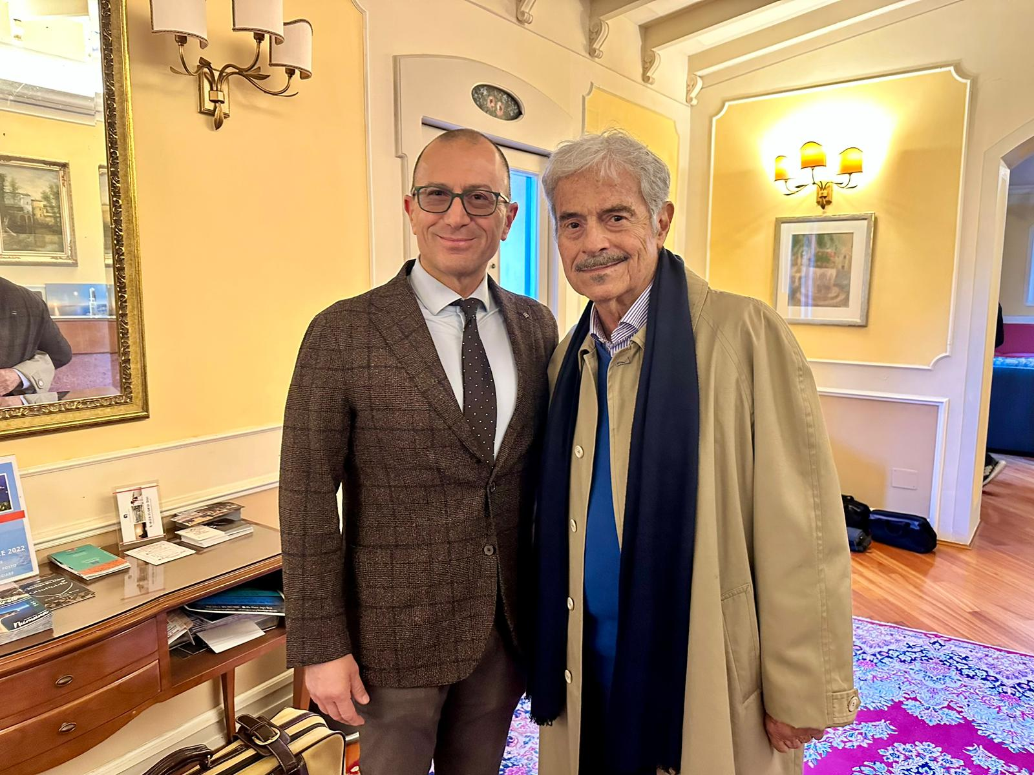
Il presidente di Fondazione Marche Cultura Andrea Agostini e l’attore Massimo Dapporto

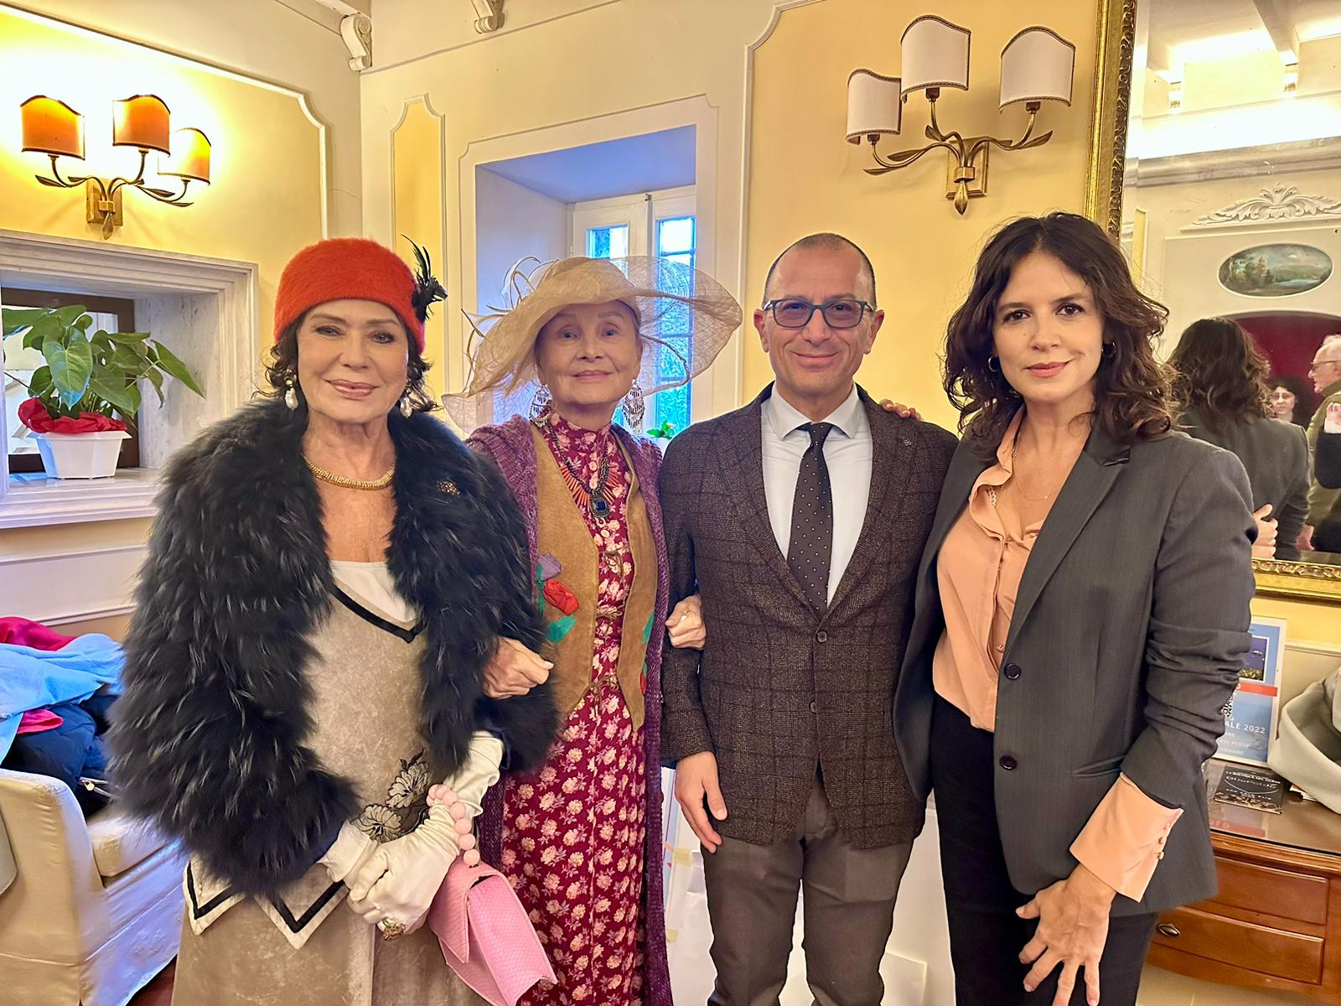
Il presidente di Fondazione Marche Cultura Andrea Agostini con le attrici Corinne Clery, Barbara Bouchet e Irene Ferri

